KẾ HOẠCH BÀI DẠY
MÔN: ĐẠO ĐỨC - LỚP 2
CHỦ ĐỀ 6. TÌM KIẾM SỰ HỘ TRỢ
BÀI 11: TÌM KIẾM SỰ HỖ TRỢ KHI Ở NHÀ, Ở TRƯỜNG (TIẾT 3)

Tiết chương trình: 19

I. YÊU CẦU CẦN ĐẠT:
1. Phẩm chất chủ yếu:
- Trách nhiệm: Biết tìm kiếm sự hỗ trợ khi ở nhà, ở trường và nhắc nhở bạn bè, người thân tìm kiếm sự hỗ trợ khi cần thiết.
- Chăm chỉ: Biết chăm chỉ rèn luyện những hành vi chuẩn mực.
- Trung thực: Thật thà trong việc đánh giá bản thân và đánh giá bạn.
2. Năng lực chung:
2.1. Năng lực tự chủ và tự học:
- Tìm được những cách giải quyết khác nhau cho cùng một vấn đề.
- Thực hiện được các nhiệm vụ khác nhau với những yêu cầu khác nhau.
2.2. Năng lực giao tiếp và hợp tác:
- Xác định mục đích và phương thức hợp tác: Có thói quen trao đổi, giúp đỡ nhau trong học tập; biết cùng nhau hoàn thành nhiệm vụ học tập theo sự hướng dẫn của thầy cô.
- Xác định trách nhiệm và hoạt động của bản thân: Hiểu được nhiệm vụ của nhóm và trách nhiệm, hoạt động của bản thân trong nhóm sau khi được hướng dẫn, phân công.
2.3. Năng lực giải quyết vấn đề và sáng tạo
- Đề xuất, lựa chọn giải pháp: Nêu được cách thức giải quyết vấn đề đơn giản theo hướng dẫn.
3. Năng lực đặc thù:
3.1. Năng lực điều chỉnh hành vi:
- Nhận biết chuẩn mực hành vi: Nêu được một số tình huống cần tìm kiếm sự hỗ trợ của người khác khi ở nhà, ở trường; thực hiện được việc tìm kiếm sự hỗ trợ của người khác khi ở nhà, ở trường.
- Đánh giá hành vi của bản thân và người khác: Thể hiện được thái độ phù hợp khi đề nghị được hỗ trợ và lòng biết ơn.
- Điều chỉnh hành vi: Thực hiện được việc tìm kiếm sự hỗ trợ khi cần thiết; Bước đầu biết điều chỉnh và nhắc nhở bạn bè, người thân tìm kiếm sự hỗ trợ khi cần thiết.
3.2. Năng lực phát triển bản thân
- Tự nhận thức bản thân: Biết điều chỉnh hành vi khi cần tìm kiếm sự hỗ trợ của người khác khi ở nhà, ở trường.
- Lập kế hoạch và thực hiện kế hoạch phát triển bản thân: Lập được kế hoạch rèn luyện trong học tập và sinh hoạt. Thực hiện theo kế hoạch đã lập.
II. PHƯƠNG TIỆN DẠY HỌC:
1. Giáo viên: SGK Đạo đức2, màn hình - máy chiếu
2. Học sinh: SGK Đạo đức2, tranh/ảnh về những tình huống cần tìm sự hỗ trợ khi ở nhà, ở trường.
III. CÁC HOẠT ĐỘNG DẠY HỌC CHỦ YẾU:

TL | HOẠT ĐỘNG DẠY | HOẠT ĐỘNG HỌC
15’  17’ | LUYỆN TẬP  1. Hoạt động 1: Lựa chọn cách xử lí tình huống.  ⁕ Mục tiêu: HS lựa chọn được cách xử lí tình huống phù hợp lên quan đến việc tìm kiếm sự hỗ rợ khi ở nhà, ở trường.  ⁕ Cách tiến hành  - GV tổ chức cho HS thảo luận nhóm đôi: xem 2 tranh về 2 cách xử lí tình huống ở phẩn Khởi động, SGK/trang 46 và lựa chọn cách xử lí phù hợp.  - GV gợi ý HS lựa chọn cách 2, giải thích lí do.  - GV có thể hỏi thêm: Với tình huống trên, em còn có thể có cách xử lí nào khác?  - GV nhận xét, ghi nhận và khuyến khích mọi ý kiến hợp lí của HS.  - GV tổng kết hoạt động, chuyển ý.  2. Hoạt động 2: Xử lí tình huống  ⁕ Mục tiêu: HS nêu được cách xử lý tình huống lên quan đến việc tìm kiếm sự hỗ trợ khi ở nhà, ở trường.  ⁕ Cách tiến hành  a. Làm việc nhóm:  - GV cho HS thảo luận nhóm 2: quan sát tranh 1 và 2 trong SGK trang 50:  + Từng bạn đang gặp phải khó khăn gì?  + Nếu em là các bạn, em sẽ làm gì?  - GV tổ chức cho các nhóm báo cáo kết quả thảo luận tranh xử lý tình huống và sắm vai  - GV nhận xét, tuyên dương.  b. Sắm vai:  - Yêu cầu HS sắm vai xử lí các tình huống ở HĐ1-Phần Khám phá. GV tổ chức các em sắm vài theo nhóm 4  - GV nhận xét, tuyên dương nhóm, cá nhân HS sắm vai xử lí tốt.  - GV chốt: Trong tình huống trên, các bạn đã biết cách tìm kiếm sự hỗ trợ khi ở nhà, ở trường kịp thời: giữ thái độ bình tĩnh, tìm đúng người có thể hỗ trợ, nói rõ sự việc,…. Biết tìm kiếm sự hỗ trợ sẽ giúp chúng ta giải quyết được những khó khăn. | - HS quan sát lại tranh 1 (Khởi động)  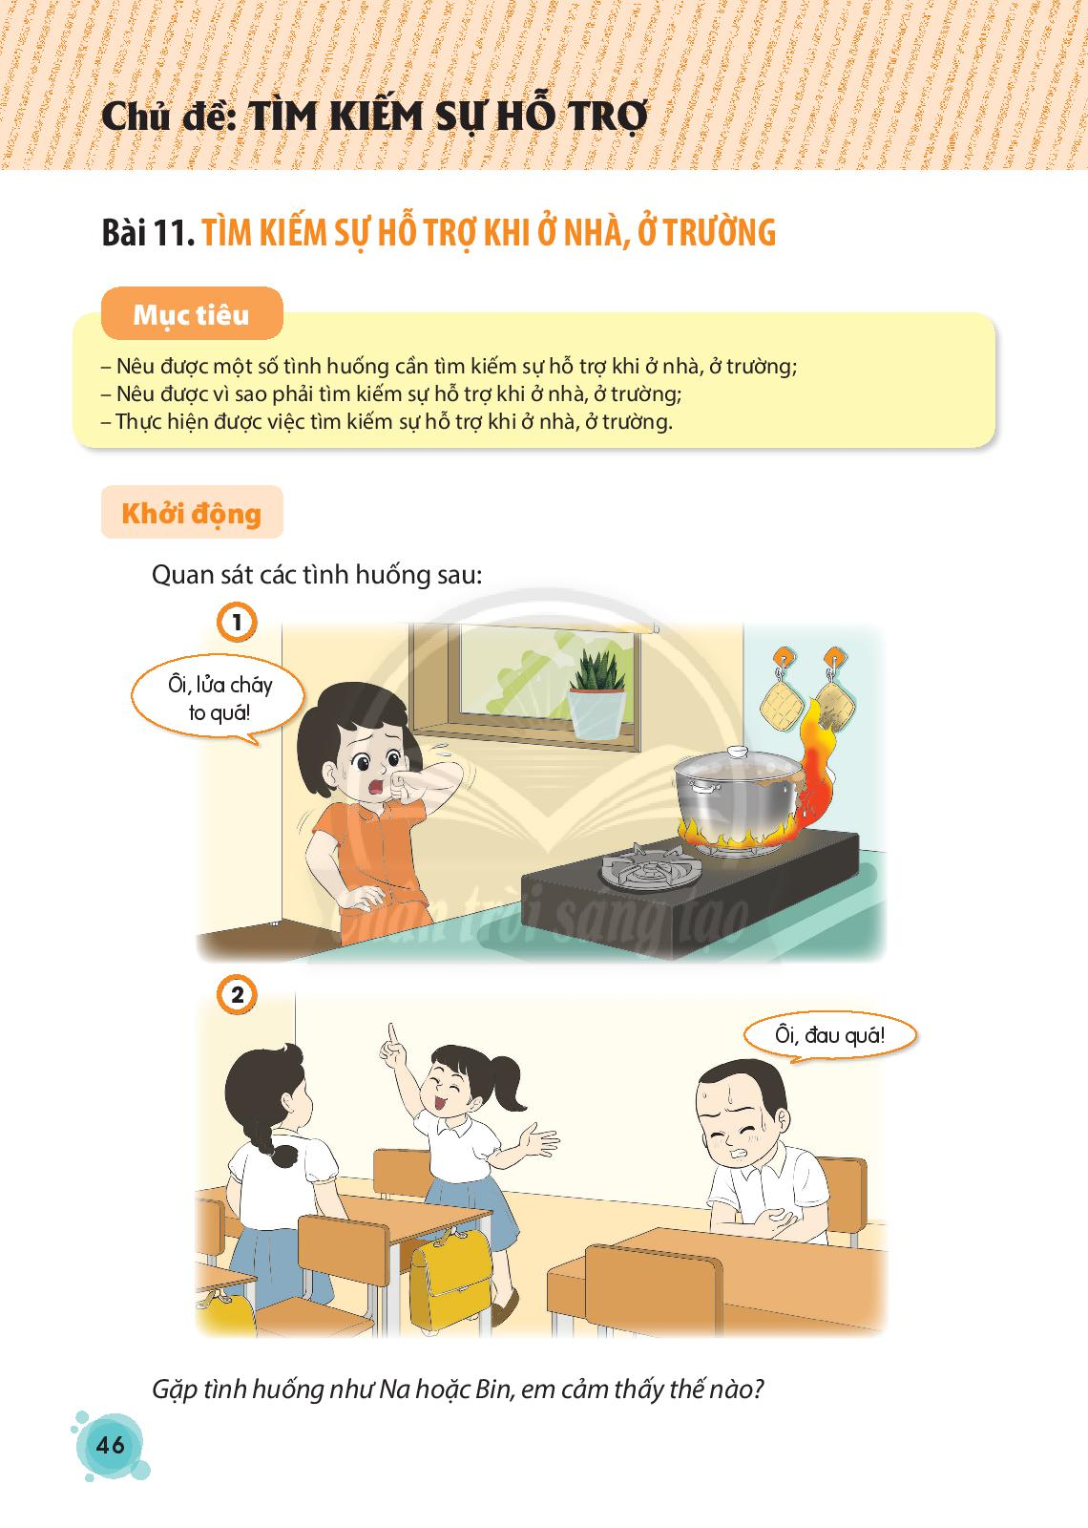  - Đại diện HS nêu lựa chọn của nhóm mình và giải thích lí do vì sao em lựa chọn cách đó.  - HS nhận xét.  - HS nêu ý kiến cá nhân dựa vào hiểu biết thực tế, vốn sống của mình.  - HS nhóm 2 quan sát thảo luận theo yêu cầu.  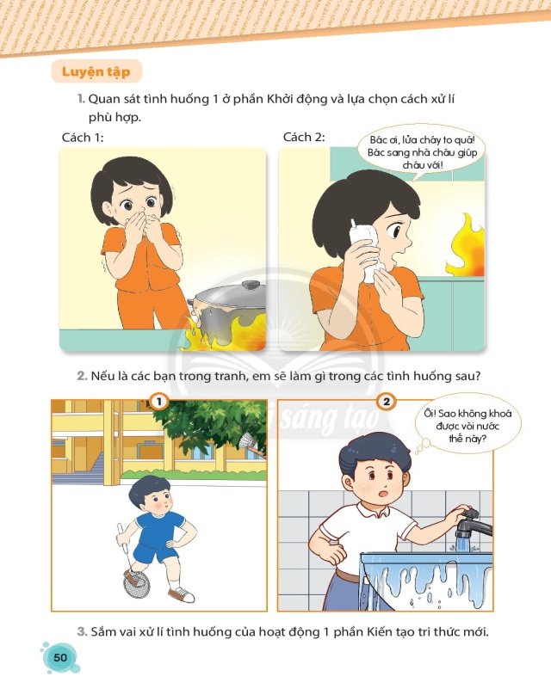  - Các nhóm báo cáo kết quả thảo luận trước lớp.  + Tranh 1: Nhờ người lớn lấy, sau đó lễ phép cảm ơn.  + Tranh 2: Gọi điện cho người thân trong gia đình để nhờ giúp.  - HS nhận xét, nếu ý kiến  - Sắm vai và xử lí tình huống trong nhóm, trước lớp.  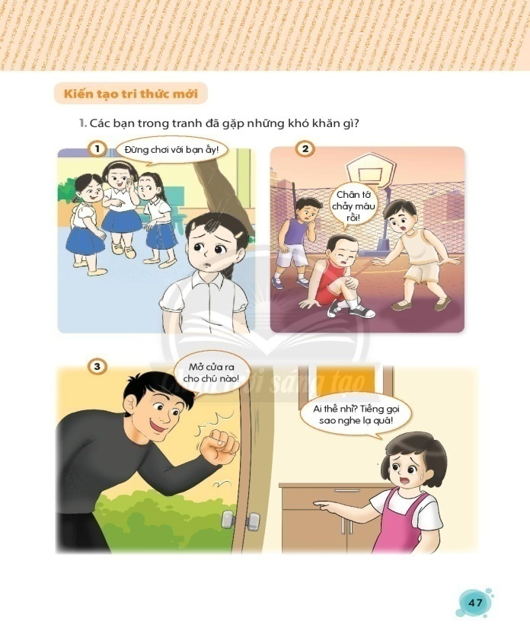  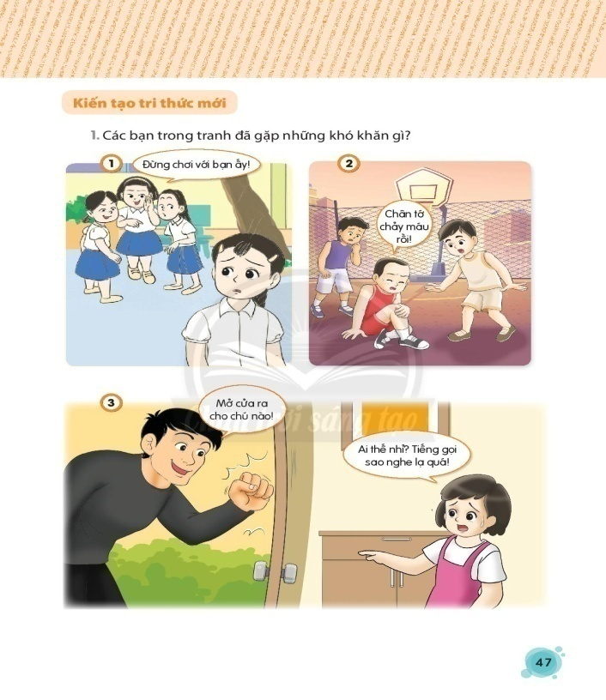  - Các nhóm nhận xét.
3’ | 3. Hoạt động nối tiếp  - Hôm nay chúng ta được luyện tập về nội dung gì?  - Về nhà hãy vận dụng bài học vào cuộc sống.  - GV nhận xét, tổng kết tiết học. | - Luyện tập về cách xử lý tình huống: tìm kiếm sự hỗ trợ khi ở trường, ở nhà.

V. ĐIỀU CHỈNH SAU BÀI HỌC :
…………………………………………………………………………………………
…………………………………………………………………………………………………………………………………………………………………………………….

